OIP-N40E_N40D Dante AV-H 桥接器

使用手册-简体中文



[重要]
最新版本之快速操作手冊、各國語系的使用手冊、軟體、驅動程式等，請至Lumens網站下載
https://www.MyLumens.com/support

目 录
第 1 章 配件清單 2
第 2 章 產品安裝 3
2.1 I/O 介面 3
2.2 產品安裝 3
2.3 燈號顯示說明 4
第 3 章 產品操作 5
3.1 透過機身按鈕操作 5
3.2 透過網頁操作 5
第 4 章 產品應用與連接 6
4.1 HDMI訊源傳輸網路 6
4.2 USB 網路攝像機延伸 (OIP-N40E/ OIP-N60D 需搭配使用) 6
第 5 章 螢幕選單 8
5.1 OIP-N40E 8
第 6 章 網頁介面 9
6.1 連接網路 9
6.2 登入網頁 9
6.3 網頁選單說明 10
第7章 常見問題排除 21
第八章 安全指示 22
版 權 資 訊 24

- 配件清单

OIP 桥接器 |  | USB 2.0 连接线(1.8M)  (Type A Type C) |  | 锁固板金 ( x2 )
 |  | 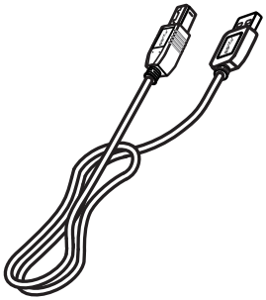 |  | 
M3 钣金螺丝 ( 4x4 )


- 产品安装
  - I/O 界面
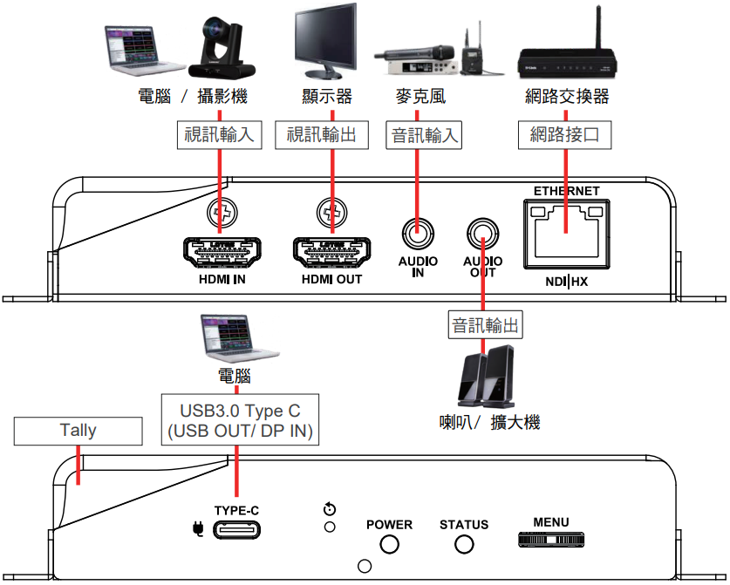
 当使用USB线连接OIP装置时，线材须具备USB 3.1 Gen2 (10Gbps)规格
  - 产品安装
▪ 搭配配件钣金
1.将配件钣金以螺丝(M3 x 4)锁固于OIP 桥接器两侧锁孔 | 2.依场域空间，将钣金及OIP-N40E安装于桌面或机柜
  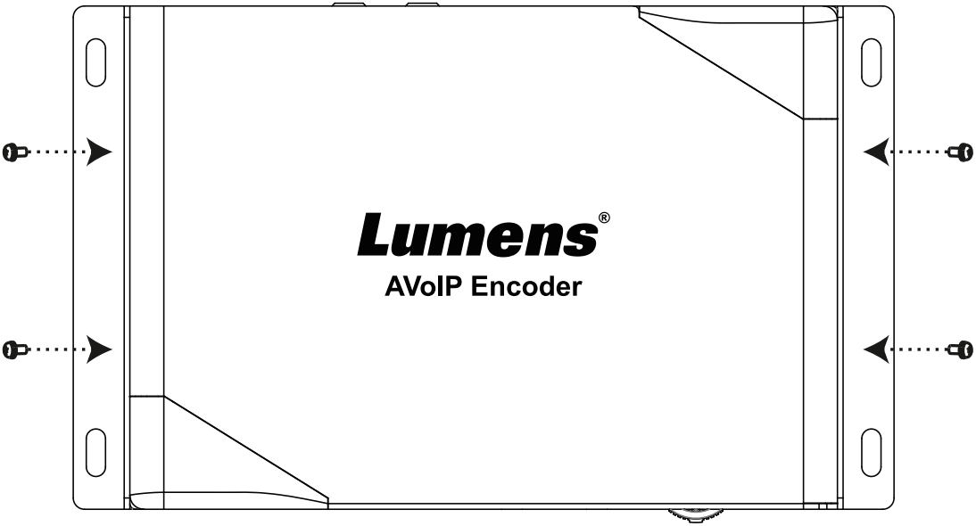 | 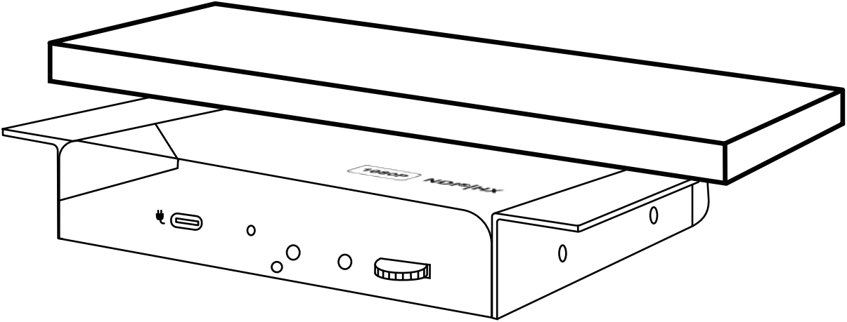
▪ 搭配脚架
OIP-N40E侧边三脚架锁孔，可安装于标准规格1/4”-20 UNC的云台三脚架上
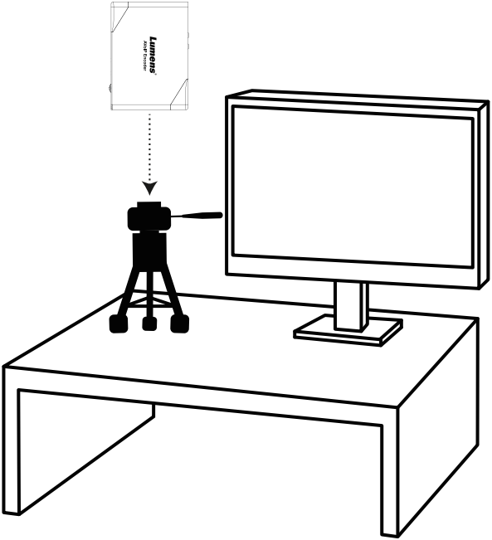
  - 灯号显示说明
电源状态 | Tally 状态 | Power | Standby | Tally
开机中(初始化) | - | 红灯 | - | 红/绿灯 闪烁
使用中 | 有信号 | 红灯 | 绿灯 | -
使用中 | 无信号 | 红灯 | 绿灯 | -
使用中 | Preview | 红灯 | 绿灯 | 绿灯
使用中 | Program | 红灯 | 绿灯 | 红灯

- 产品操作

  - 透过机身按钮操作
HDMI OUT连接显示器，按压 Menu转盘，进入OSD选单 透过 Menu转盘，可进行选单移动及参数调整
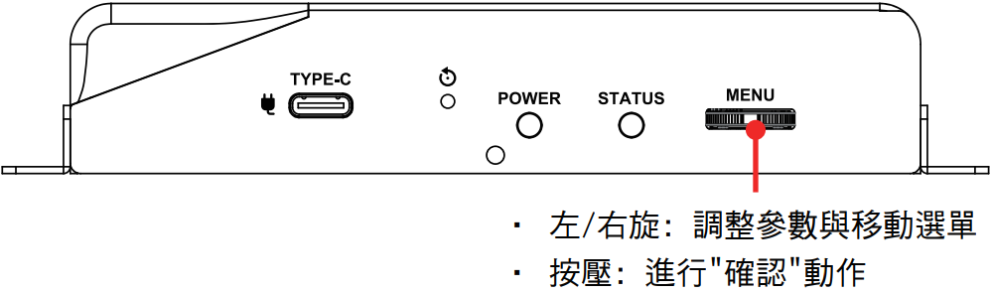

  - 透过网页操作
(1) 确认IP地址
参考 透过机身操作方式，于Status确认IP地址 (若OIP-N40E直连计算机，默认IP为192.168.100.100，需手动将计算机IP地址 设定于同一网段)
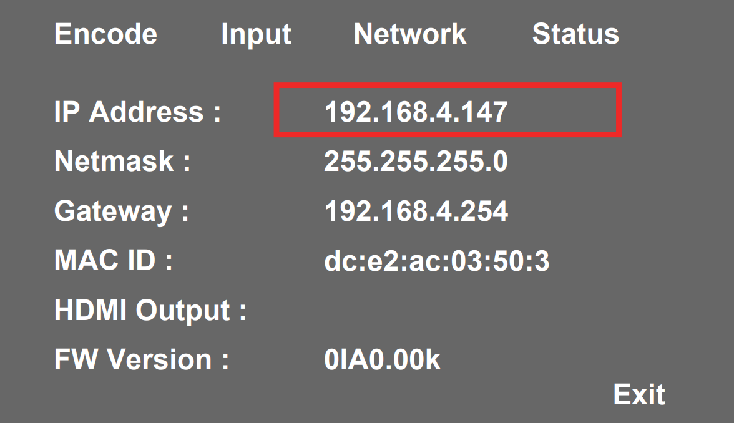
(2) 开启浏览器输入 IP位置，如192.168.4.147，即可进入登入接口。

(3) 请输入账号/密码登入

- 产品应用与连接
  - HDMI讯源传输网络
OIP-N40E可将HDMI讯源传输至IP设备
注意: 当使用USB线连接OIP装置时，线材须具备USB 3.1 Gen2 (10Gbps)规格
(1) 连接方式
▪ 使用HDMI或USB-C屏幕传输线材，将讯源装置连接于OIP-N40E HDMI或USB-C输入埠
▪ 使用网络线将OIP-N40E及计算机连接至网络交换器
▪ 使用HDMI线材连接OIP-N40E HDMI OUT 至显示器
▪ HDMI讯源连接至OIP-N40E HDMI IN，能将讯源撷取同步至显示器 (Pass-through)
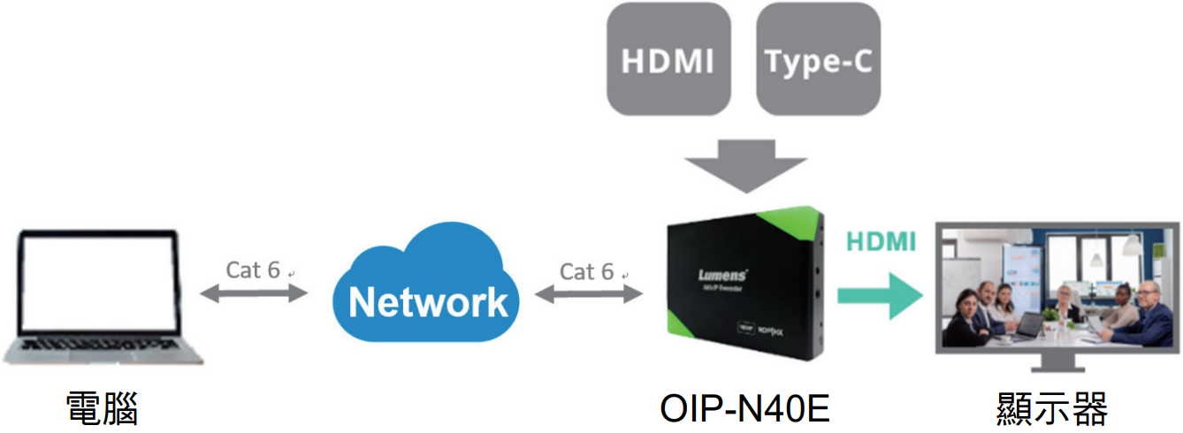
(2) 网页设定
[Stream] > [Source] 选择输出讯源 > Stream Type设定串流类型 > [Apply] 套用
(3) 串流输出
开启串流媒体平台，如VLC、OBS、NDI Studio Monitor等软件 进行串流输出
  - USB 网络摄像机延伸 (OIP-N40E/ OIP-N60D 需搭配使用)
OIP桥接器搭配使用时，可通过网络延伸 USB 摄像机的使用范围，以提高安装灵活性。
注意: 当使用USB线连接OIP装置时，线材须具备USB 3.1 Gen2 (10Gbps)规格

- 连接方式
▪ 将OIP 桥接器连接至局域网络
▪ 使用USB-A线材，将USB摄像机连接至OIP-N60D
▪ 使用HDMI线材，将显示器连接至OIP-N60D
▪ 使用USB-C屏幕传输线材，将计算机连接至OIP-N40E
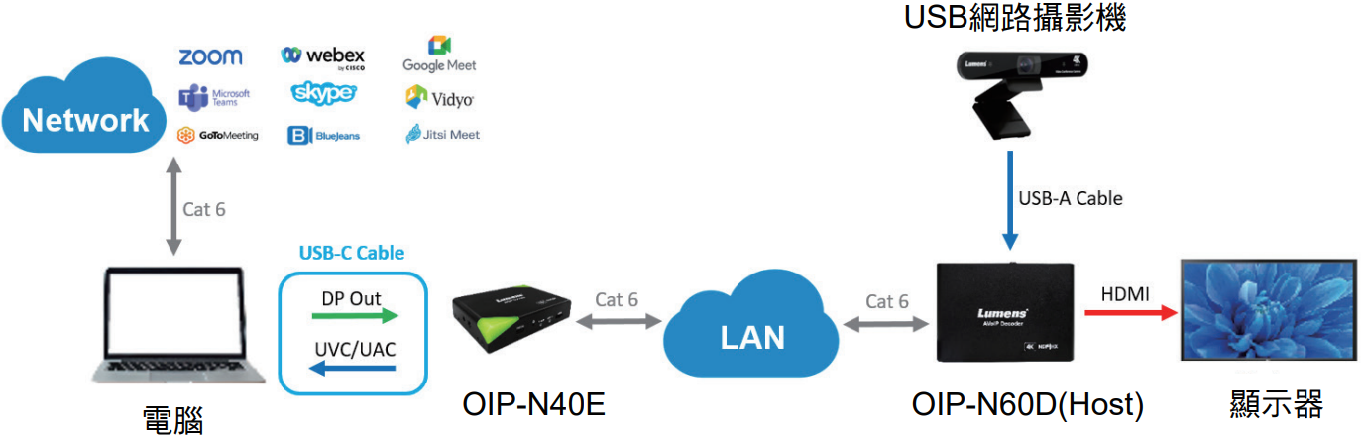

▪ 電腦可以透過USB-C連接OIP-N40E使用USB網路攝像機
▪ 電腦可以透過USB-C連接OIP-N40E將影像投射到電視上

- OIP-N60D网页设定
[System] > [Output]，开启 USB Extender
- OIP-N40E网页设定
▪ [System] > [Output] > Extender Source List
▪ [Search new Source] > 点击 [Available] 选择 OIP-N60D > 联机显示Connected
- USB 摄像机画面输出
▪ 开启视讯软件，如Skype, Zoom, Microsoft Teams等软件
▪ 选择视讯来源，即可输出USB 摄像机画面
视讯来源名称: 依USB 摄像机名称选择
- 屏幕选单
透过机身按钮[MENU]，叫出屏幕选单；默认值用底线粗体表示。

  - OIP-N40E
第一层  主项次 | 第二层  次项次 | 第三层  调整值 | 功能说明
Encode | Stream Type | NDI HX/ RTSP / RTMP / RTMPS | 选择串流类型
Input | HDMI-in From | Auto / HDMI/ DP | 选择HDMI-in来源
Network | IP Mode | Static/ DHCP/ Auto | 动态主机设定
Network | IP地址(IP Address) | 192.168.100.100 | 当设定为Static时可设定
Network | 子网掩码(Netmask) | 255.255.255.0 | 当设定为Static时可设定
Network | 网关(Gateway) | 192.168.100.254 | 当设定为Static时可设定
Status | - | - | 显示目前机台状态

- 网页界面
  - 连接网络
常用之网络连接方式有两种，如下所示
  - 通过交换机或路由器连接
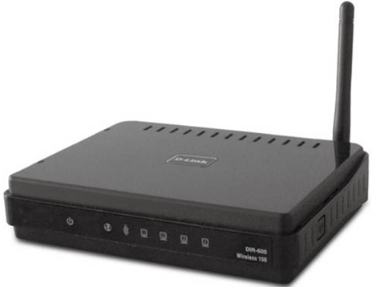
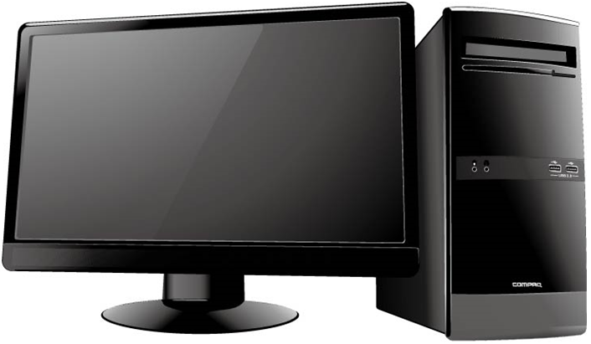
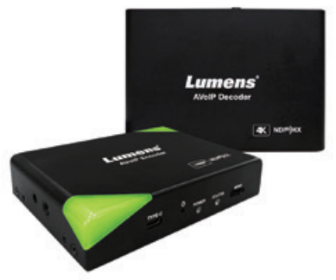
網路線
網路線

交換機或路由器
電腦
OIP 橋接器

2. 通过网络线直接连接，需修改键盘/ 计算机IP地址且设定相同网段
網路線

OIP 橋接器
電腦

  - 登入网页
  - 开启浏览器，在网址列输入OIP-N的IP地址
例：http://192.168.4.147
  - 输入管理者账号及密码
初次登入请参考6.3.8 系统- 用户 修改默认密码
Lumens OIP 橋接器
- 帳號：admin
- 密碼：9999(預設)

  - 网页选单说明
    - Dashboard
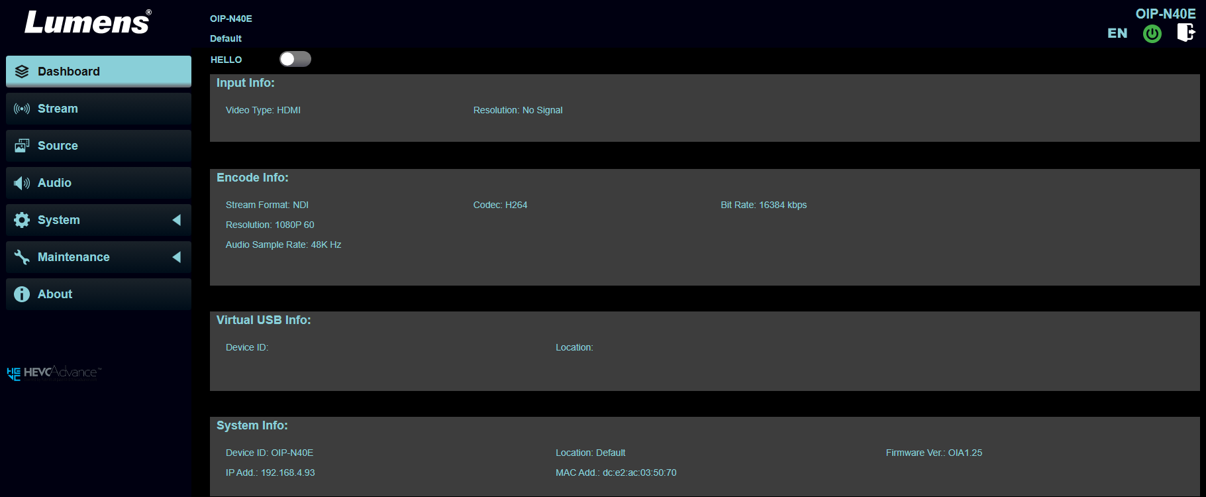
功能说明
显示输出/入、编/译码及系统相关信息
HELLO: 点选后，机身上的指示灯将持续闪烁1分钟，时间到后停止闪烁

    - 串流
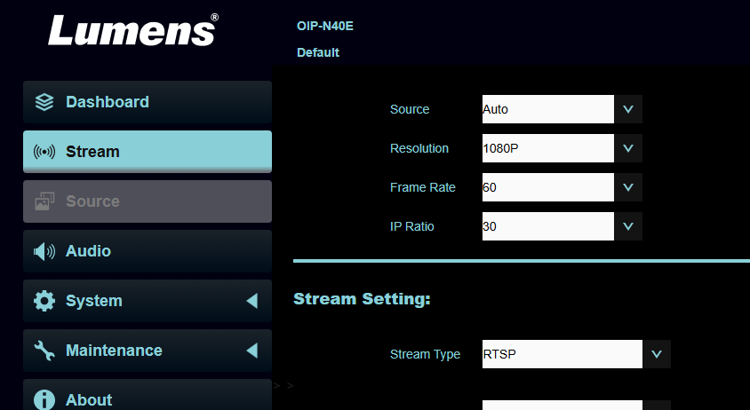
1
2
3
4

5

No | 项目 | 说明
1 | 讯号来源 | Auto / HDMI / DP
2 | 分辨率 | 1080P / 720P
3 | 帧率 | 60 / 59.94 /50 /30 / 29.97 / 25
4 | IP率 | 30
5 | Stream类型 | NDI HX / RTSP / RTMP / RTMPS / Dante AV-H
5.1 | NDI HX | 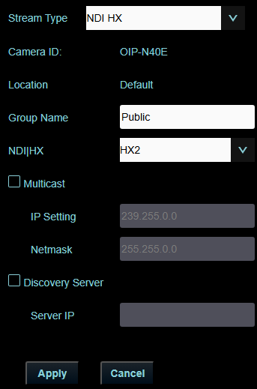  ▪ 摄像机 ID/位置: 根据系统输出设定显示  ▪ Group Name: 可在此更改内容并透过NDI Tool的Access Manager-Receive设定  ▪ NDI|HX: 支援HX2/HX3  ▪ Multicast: 开启 / 关闭  当在线同时串流人数达4人以上时，建议开启Multicast  ▪ Discovery Server: Discovery service. 输入Server的IP地址
5.2 | RTSP/ RTSPS | 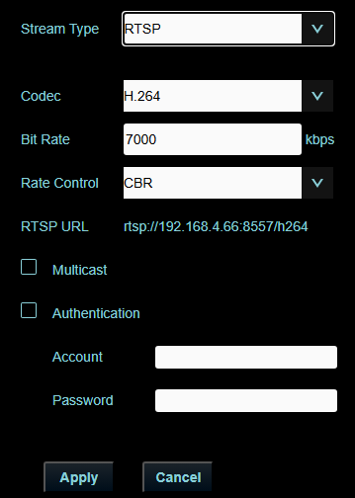  ▪ Codec:编码格式 H.264/HEVC  RTMP/ RTMPS 只支援 H.264  ▪ Bit Rate: 设定码率范围 2,000 ~ 20,000 kbps  ▪ Rate Control: 码率控制CBR/VBR  ▪ RTSP URL:透过RTSP URL输出当前的OIP-N40E画面  ▪ Multicast: 开启关闭 Multicast  当在线同时串流人数达4人以上时，建议开启Multicast.  ▪ Authentication: 认证开启 / 关闭  账号与密码等同进入网页时所输入的内容 参考 6.3.8系统- 用户以新增或修改帐户信息
5.3 | RTMP/RTMPS | 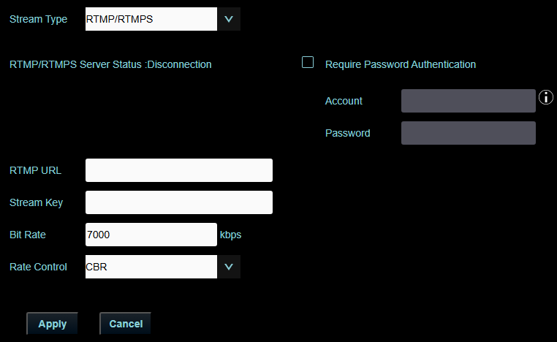  ▪ RTMP URL: 输入目的地URL  ▪ Stream Key: 输入目的地Stream Key  ▪Bit Rate: 设定码率范围 2,000 ~ 20,000 kbps  ▪Rate Control: 选择CBR / VBR  ▪ Required Password Authentication: 开启 / 关闭 账号密码认证
5.4 | Dante AV-H | 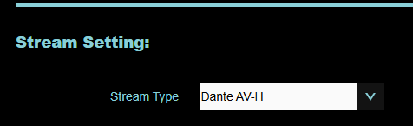  选择以开启Dante功能

6.3.3 来源
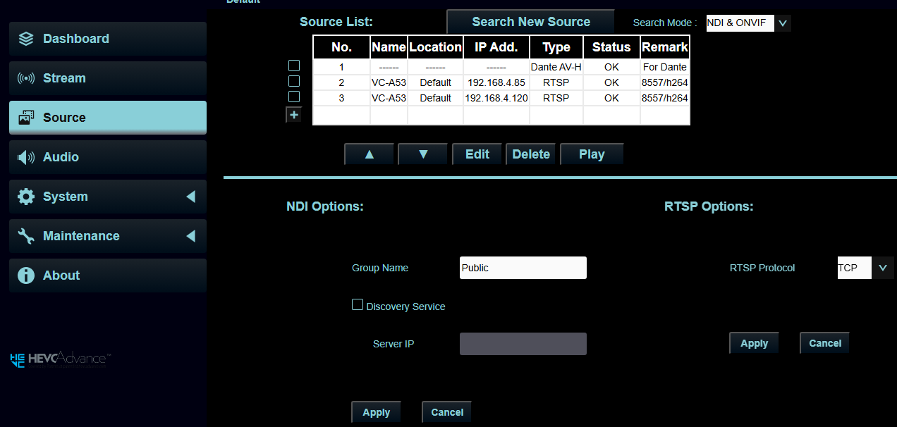
1
2
3
4

5

6

7

No | 项目 | 说明
1 | Search New Source | 点击搜寻同网段设备并显示于列表
2 | +Add | 手动新增设备
3 | Search Mode | 来源筛选: NDI或ONVIF / 只有NDI / 只有ONVIF
4 | Play | 勾选设备，点击此键进行播放
5 | Group Name | 可于此修改组名，搭配 NDI Tool 中 Access Manager- Receive 中设定
6 | Discovery Service | 勾选输入服务器IP地址
7 | RTSP Options | 选择TCP或UDP
Dante controller
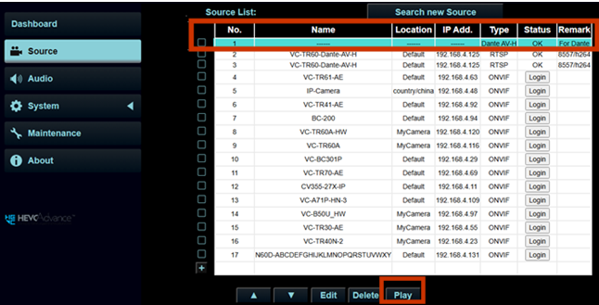
若欲使本机在启用 Dante 功能后，能被 Dante Controller 正确辨识，请依照以下步骤操作：
1. 登入 Web GUI。
2. 于左侧功能选单点选 「Source」 设定页。
3. 选择串流类型为 「Dante AV-H」 作为来源。
4. 点击 「Play」 键启动串流。
注意：如未执行上述「Play」动作，装置将无法被 Dante Controller 正确侦测。
6.3.4 音讯
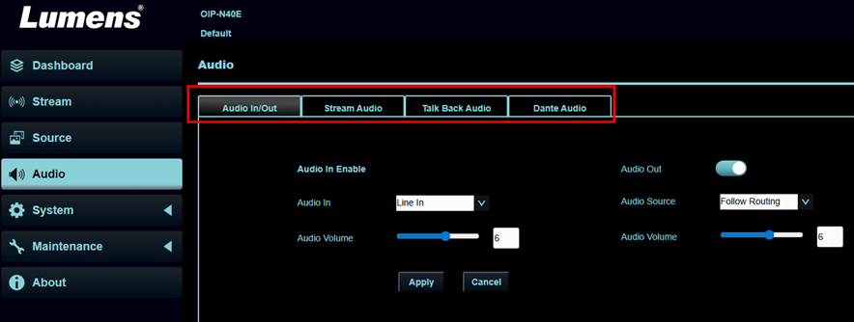
No | 项目 | 说明
1 | Audio In / Out | 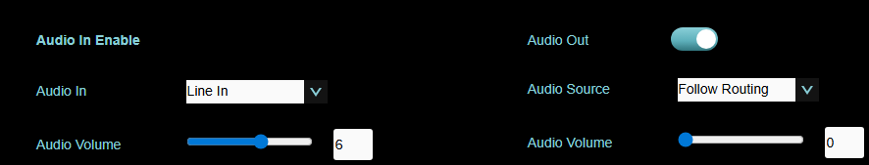  ▪ Audio In: 选择 Line in or Mic in  ▪ Audio Out: 开启或关闭3.5mm孔的音讯输出  机身上3.5mm的孔可连接像是耳机或喇叭的装置  ▪ Audio Out Source:  - Follow Stream: 输出Source页面中连接装置的音频  - Follow Dante: 输出透过Dante Controller连接的Dante装置的声音  - Follow Routing: 输出来自OIP-N60D Audio in的声音  ▪ Audio Volume: 音量0~10
2 | Stream Audio Enable | 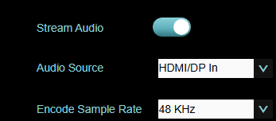  ▪ Stream Audio: 开启或关闭Stream声音  ▪ Audio Source:  - HDMI / DP: 输出透过HDMI IN或是DP连接的装置的声音  - Audio in: 输出透过3.5mm孔连接的装置的声音  - USB Audio: 输出透过USB所连接的装置(如笔电)的声音  ▪ Encode Sample Rate: 编码率48KHz  音讯输出 Stream 种类  选择不同的协议进行声音输出  1. Dante AV-H  2. RTSP  3. NDI HX  4. RTMP / RTMPS  上面从Stream Audio页面所选择的音讯来源， 将透过这边选择的协议输出  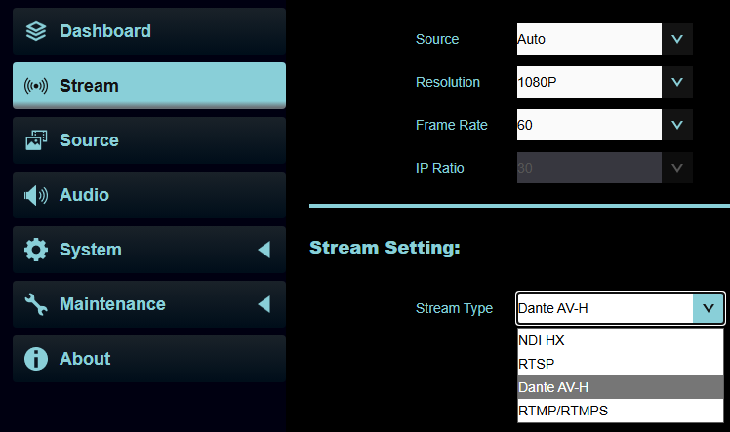
3 | Talk Back audio | 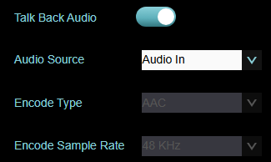  ▪ Talk Back Audio: 开启或关闭  透过Lumens Routing Switcher软件将OIP-N40E与N60D连接后，声音便可在OIP-N40E与OIP-N60D间传输  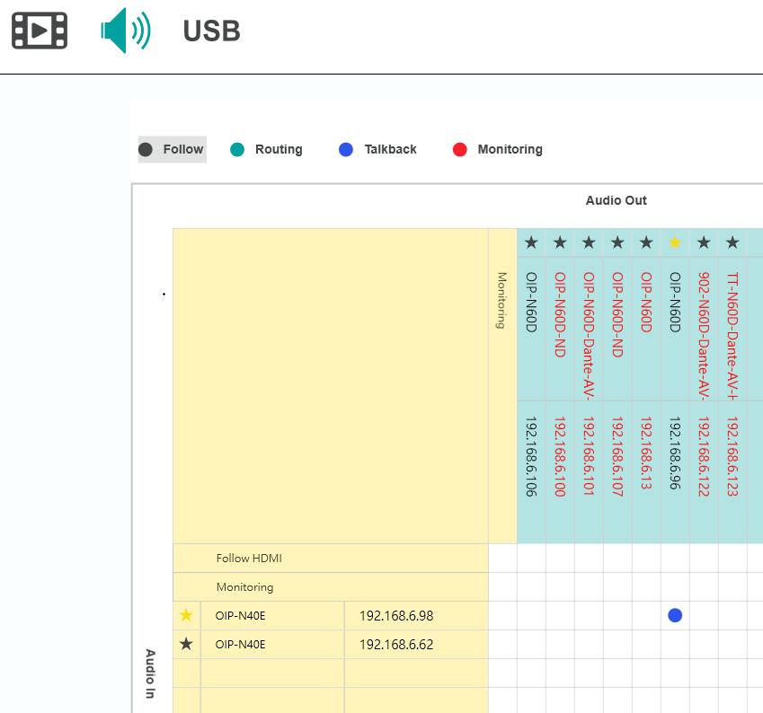  ▪ Audio Source:  - Audio in: 输出透过3.5mm孔连接的装置的声音  - USB Audio: 输出透过USB所连接的装置(如笔电)的声音  ▪ Encode Type: AAC  ▪ Encode Sample Rate: 编码率48KHz
4 | Dante Audio  (启动Dante权限后使用) | 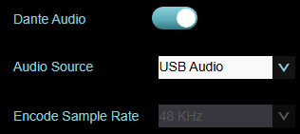  ▪ Dante Audio: 开启或关闭  ▪ Audio Source:  - HDMI / DP: 输出透过HDMI IN或是DP连接的装置的声音  - Audio in: 输出透过3.5mm孔连接的装置的声音  - USB Audio: 输出透过USB所连接的装置(如笔电)的声音  ▪ Encode Sample Rate: 编码率48KHz
6.3.5 系统- 输出
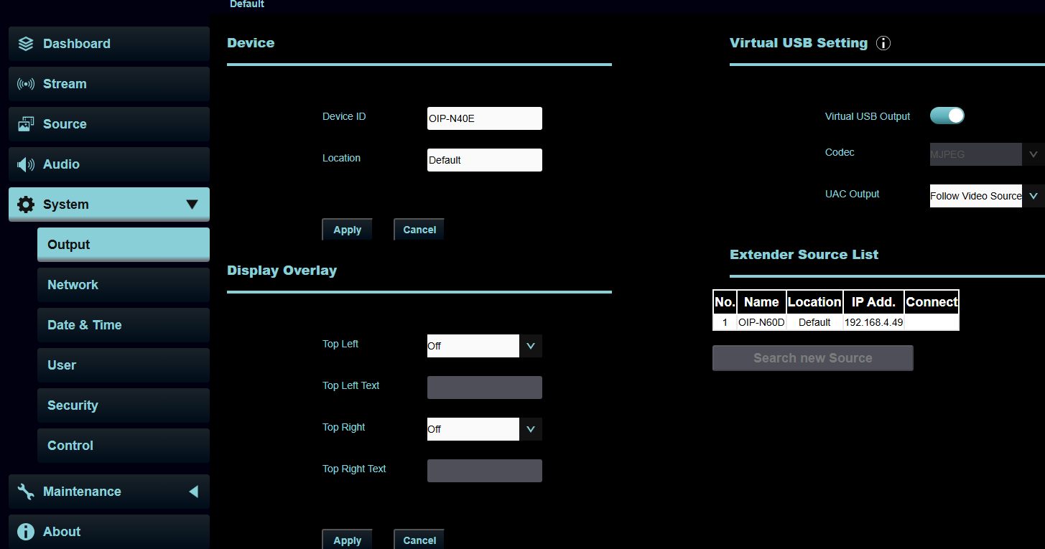
1
2
3
4
No | 项目 | 说明
1 | Device ID/ Location | 设备名称/ 位置  ▪ 名称限制1-12字符  ▪ 位置限制1-11字符  ▪ 字符请使用英文大小写字母或数字键，“/”与”空白”等特殊符号将无法使用  修改此字段会同步修改Onvif 设备名称/ 位置
2 | Display Overlay | 设定 "日期时间" 或 "自定义内容" 的显示位置应于输出画面的左上或是右上角
3 | Virtual USB Setting | Virtual USB output: 开启 / 关闭  Codec: MJPEG编码  UAC Output: 关闭 / Follow Video / Follow Dante / Follow Routing
4 | Extender Source List | 显示网络中的可延伸讯源设备

6.3.6系统 – 网络
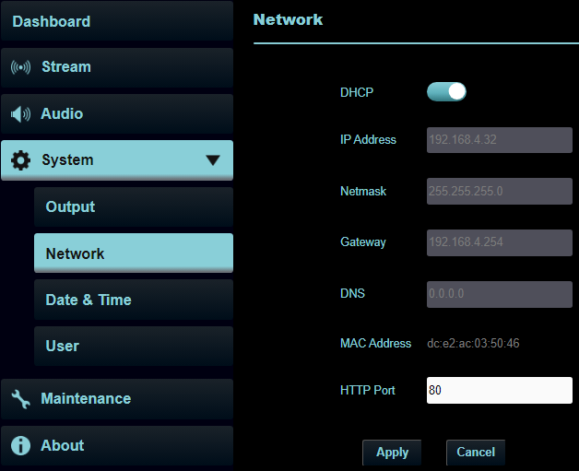
1
2
No | 项目 | 说明
1 | DHCP | OIP桥接器网络设定。当DHCP功能关闭时，可进行修改设定
2 | HTTP Port | 设定HTTP通讯端口，预设为Port 80
6.3.7 系统 - 日期&时间
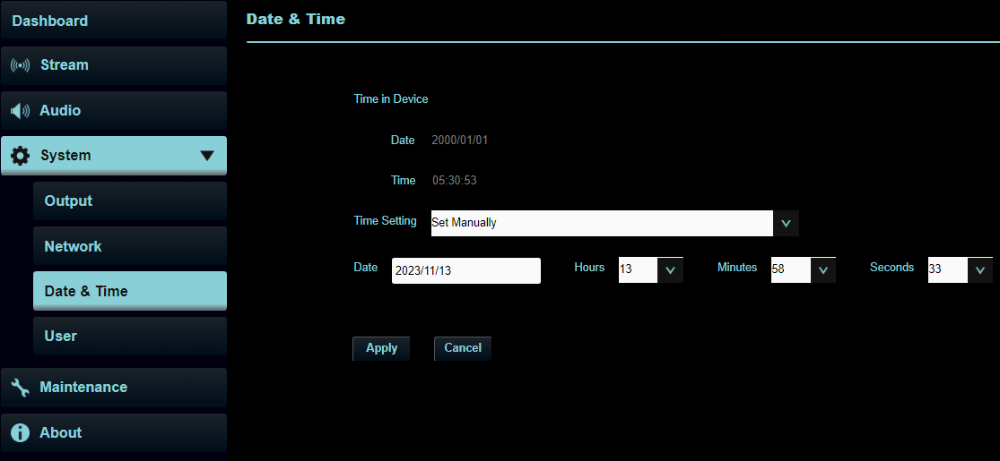
功能说明
显示当前设备/计算机日期与时间，可设定显示格式及同步方式
当[时间设定] 选择手动设定时，可自定义日期与时间
6.3.8系统- 用户
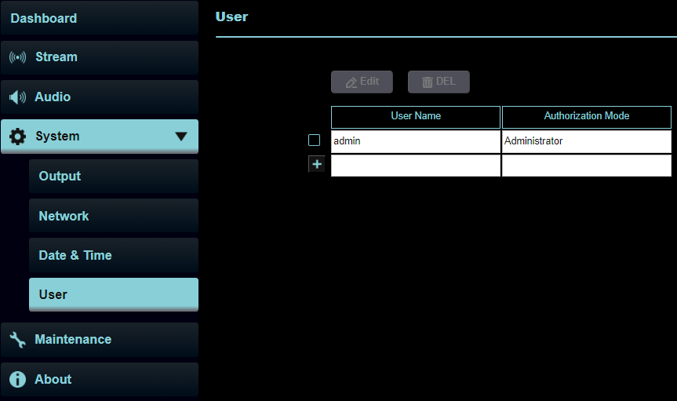
功能说明
新增/ 修改/删除用户帐户
- 账号密码支持4~32字符
- 字符请使用英文大小写字母或数字键混合，特殊符号或底线将无法使用
- 授权方式: 设定新增使用者的管理权限
使用者种类 | 管理者 (Admin) | 观看者 (Viewer)
观看 | V | V
设定/ 账号管理 | V | X
※执行恢复默认值(Factory Reset)会清除用户数据
6.3.9系统 – 安全协议
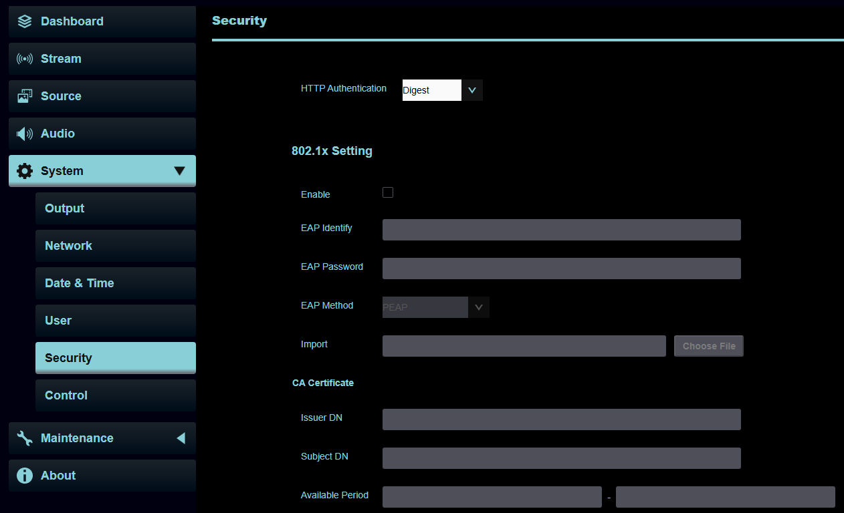
说明
HTTP Authentication: 选择Digest / Basic / 关闭
802.1x Setting: 开启 / 关闭
6.3.11 系統 – 設定
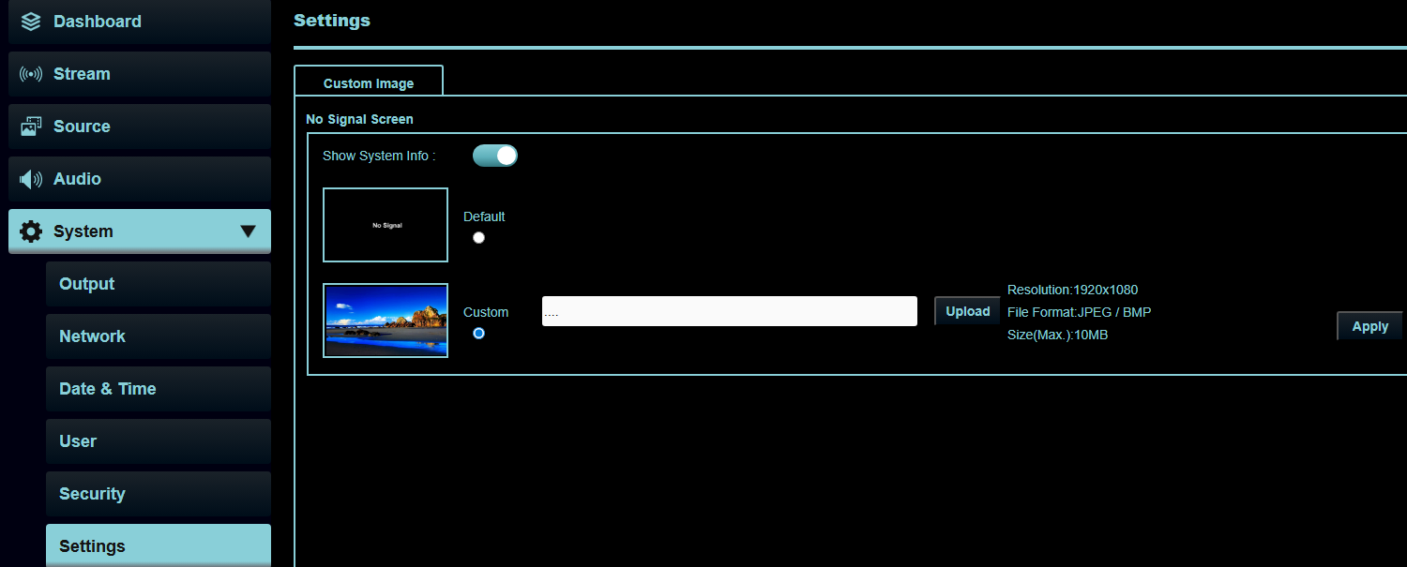
功能说明
用户可以上传图片(JPEG / BMP) 以做为当OIP-N40E没有侦测到讯源时的画面背景
点选 […] 选择图片，并点选上传，最后套用

System Information: 开启此选项后，OI-N60DP的IP地址与版本信息便可显示在屏幕上

6.3.12 维护 – 更新
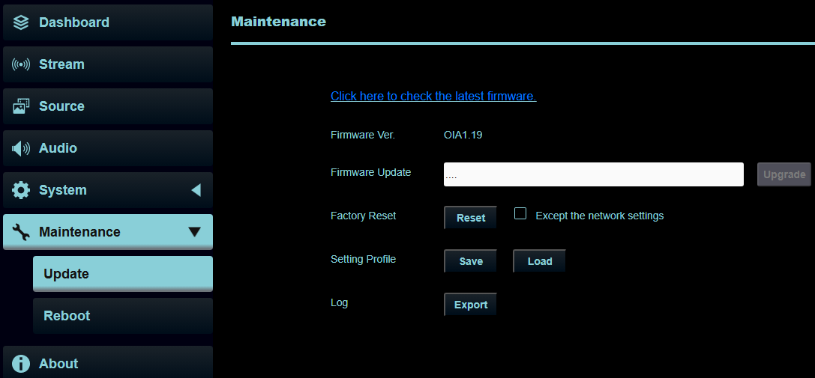
1
2
3
4
5
序列 | 项目 | 功能说明
1 | Firmware link | 点击网页连结前往Lumens的网站，以查询最新的韧体版本
2 | Firmware Update | 选择下载好的韧体档案后，按Upgrade进行更新  更新约花费2~3分钟  在韧体更新期间，请勿操作或关闭装置电源，以避免更新失败
3 | Factory Reset | 将所有设定回复到出厂默认值
4 | Setting Profile | 可储存或读取配置文件以方便数据迁移
5 | Log | 导出记载着最近期间活动纪录的的Log档案

6.3.12 维护 – 重启
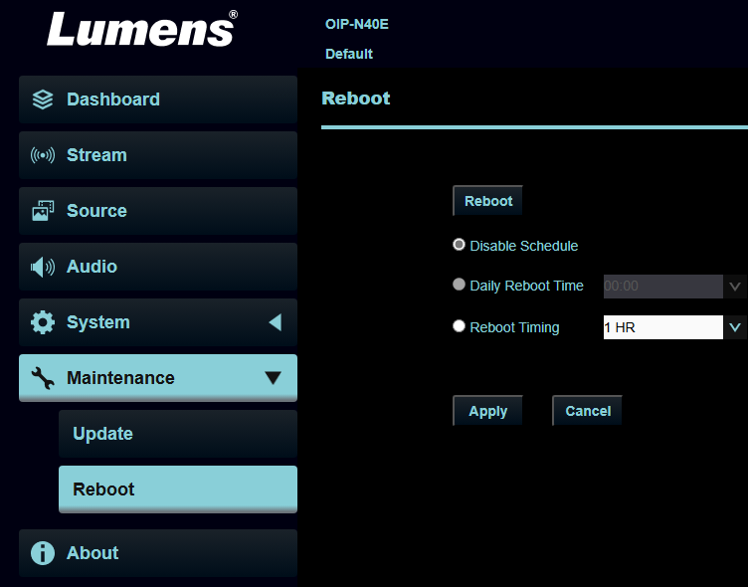
1
2
序列 | 项目 | 功能说明
1 | Reboot | 点击按钮后重启机台
2 | Schedule Reboot | Disable Schedule: 关闭定时重启功能  Daily Reboot Time: 设定机台在何时重启 (此选项只有当日期时间设定页面里的SNTP被开启时才能被启用)  Reboot Timing: 设定机器循环重启的间隔 1~24小时

6.3.13关于
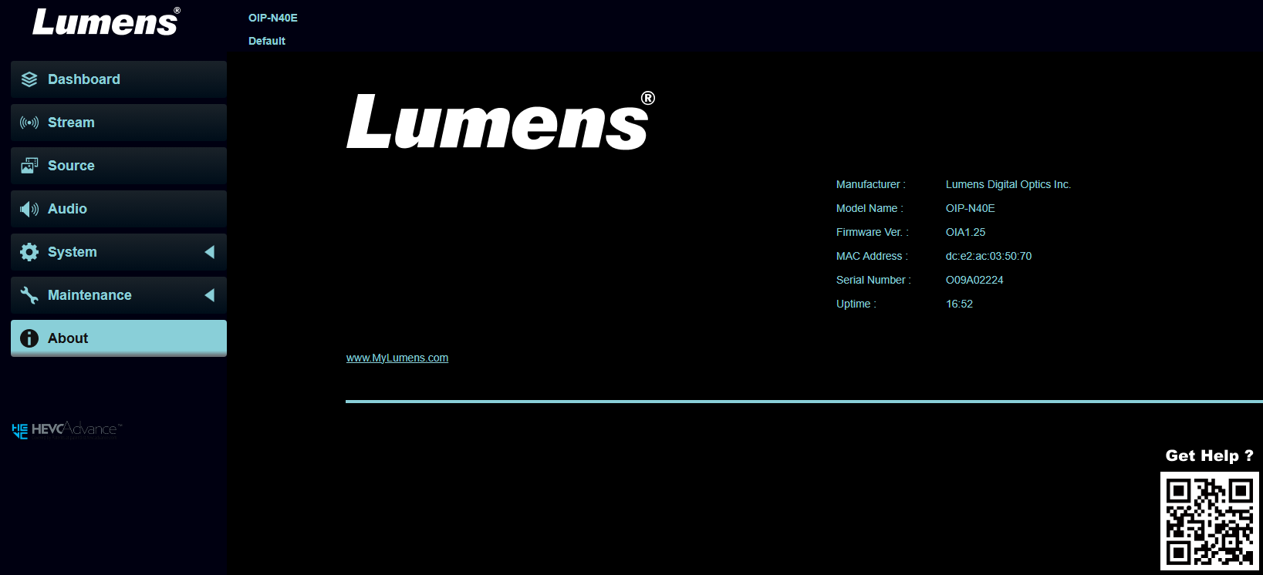
功能说明
显示韧体版本信息，序号以及其他产品相关信息
若需要技术支持，请扫描右下角的QR code以连系Lumens相关人员

第7章 常见问题排除
本章说明使用OIP 桥接器时常遭遇的问题，提供建议解决方案，仍无法解决问题时，请洽经销商或服务中心。
编号 | 问题 | 解决方法
 | OIP-N40E无法显示讯源画面 | - 确认线材完整连接，请参考 第4章 产品应用与连接  - 确认输入的讯源分辨率为1080p 或 720p  - 确认USB-C线材建议使用传输速率10Gbps以上规格
 | OIP-N40E网页USB extender无法搜寻到同网段的OIP-N60D | - 确认OIP-N60D开启USB extender功能  - 确认网络中的网管型交换机(management switch)关闭挡掉multicast封包的功能
 | USB-C线材建议规格 | 传输速率10Gbps以上
 | 交换机配置建议 | 当使用 OIP-N 产品搭配交换机时，建议依照以下进行设定：  1. 选用每个 port 都支持 1Gbps 传输的交换机  2. 建议使用支持 QoS（服务质量）功能，且具备 4 个队列与严格优先 顺序的交换机; 于区网内同时存在 100Mbps 和 1Gbps 设备时须设定 QoS  3. 请开启 IGMP Snooping 功能  4. 建议选择管理型的交换机(Layer2以上)  5. 建议关闭 EEE（节能以太网）或类似节能功能

第八章 安全指示
请务必遵循下列安全指示使用本产品：
- 操作
  - 请依本产品建议的操作环境下使用，勿在水边或热源边使用
  - 请勿将本产品倾斜或置于不稳定的推车、台面、或桌面上。
  - 操作插头时，请清除插头上灰尘，切勿将本产品使用于多孔插头，以免产生火花或火灾。
  - 请勿堵塞本产品外壳的沟槽或开孔，因其有通风及避免本产品过热。
  - 请勿自行开启或移除外盖，因可能产生触电或其他危险，维修服务请洽合格服务人员。
  - 如有下列情形，请将本产品的电源拔除，并洽合格服务人员进行维修服务：
  - 电源线有磨损或损坏时。
  - 本产品遭液体、雨、或水溅湿时。
- 安装
  - 基于安全性考虑，请认购买的标准吊挂架符合UL或CE安全认可，并且由代理商认可的技术人员进行安装。
- 存放
  - 请勿将本产品的电线置于容易践踏之处，以免磨损或损坏电线或插头。
  - 雷雨期间或长时间不用本产品时，请将电源插头拔下。
  - 请勿将本产品或配件置于震动或发热的物体上。
- 清洁
  - 清洁前请将所有接线拔下，使用干燥的布擦拭表面，切勿使用酒精或挥发性溶剂擦拭。
- 电池（若产品、配件含有电池）
  - 更换电池时，请仅使用相同或同类型电池
  - 丢弃电池或产品时，请依国家地区相关指示丢弃旧电池或产品

- 安全措施
 | 此标志表示装置内含危险电压，可能造成电击危险。请勿擅自开盖，机内无供客户维修的零件，仅专业人员可进行维修。 |  | 此标志表示使用手册内含本装置之重要操作及维修指示。

- FCC警语
This equipment has been tested and found to comply with the limits for a Class B digital device, pursuant to part 15 of the FCC Rules. These limits are designed to provide reasonable protection against harmful interference in a residential installation. This equipment generates, uses and can radiate radio frequency energy and, if not installed and used in accordance with the instructions, may cause harmful interference to radio communications. However, there is no guarantee that interference will not occur in a particular installation. If this equipment does cause harmful interference to radio or television reception, which can be determined by turning the equipment off and on, the user is encouraged to try to correct the interference by one or more of the following measures:

- Reorient or relocate the receiving antenna.
- Increase the separation between the equipment and receiver.
- Connect the equipment into an outlet on a circuit different from that to which the receiver is connected.
- Consult the dealer or an experienced radio/TV technician for help.

Notice :
The changes or modifications not expressly approved by the party responsible for compliance could void the user’s authority to operate the equipment.
本设备符合 FCC 规则第15部分的规定，本设备已经过测试，符合B类设备的限制。这些限制旨在为在住宅安装中的有害干扰提供的合理的保护。

- IC警语
This digital apparatus does not exceed the Class B limits for radio noise emissions
from digital apparatus as set out in the interference-causing equipment standard
entitled "Digital Apparatus," ICES-003 of Industry Canada.

Cet appareil numerique respecte les limites de bruits radioelectriques applicables aux appareils numeriques de Classe B prescrites dans la norme sur le material brouilleur: "Appareils Numeriques," NMB-003 edictee par l'Industrie.

版 权 资 讯
版权所有© Lumens Digital Optics Inc.保留所有权利。

Lumens 为Lumens Digital Optics Inc.正进行注册的商标。

若未获得Lumens Digital Optics Inc.之书面同意，不得以任何方式复制、重制、或传送本档，除非因为购买本产品可复制本文件当备份。

为了持续改良产品，本文件内之信息可能变更，恕不另行通知。

为完整解释或描述本产品如何使用，其他产品或公司的名称可能会出现在本手册中，因此没有侵权之意。

免责声明：对于本档可能之技术或编辑错误或遗漏；提供本文件、使用或操作本产品而产生意外或关连性的损坏，Lumens Digital Optics Inc. 恕不负责。

